**PRESSEMITTEILUNG**

**Schwerin/Stralsund_29.09.2022**

**Den Strompreisen ein Schnippchen schlagen**

MVeffizient-Onlinestammtisch informiert Unternehmen zu Speichermedien

SCHWERIN / STRALSUND_ Energiekostenpauschale oder Strompreisdeckel auf der einen, drohender Mangel an Elektrizität wegen verschlepptem Ausbau Erneuerbarer Energien und fehlendem Gas zur Verstromung auf der anderen Seite – noch nie war der zu zahlende Strompreis für Unternehmen höher und dazu noch unkalkulierbarer als derzeit. Und die Experten sind sich einig: Das wird noch eine ganze Weile andauern. Doch es gibt Wege und Möglichkeiten, dieser Preisspirale ein Schnippchen zu schlagen. Wie, das zeigte der jüngste Online-Stammtisch der Kampagne „MVeffizient“ mit dem Thema „**Sonne in der Nacht – Strom vom eigenen Firmendach speichern“** am 27. September. „Speichersysteme werden in Zukunft immer wichtiger für Unternehmen, denn für die maximale Nutzung der wirtschaftlichen Vorteile von selbsterzeugtem Sonnenstrom sind Speicher unerlässlich“, so Arne Rakel, Technischer Berater der Landesenergie- und Klimaschutzagentur Mecklenburg-Vorpommern. Dazu zeigte der Diplomingenieur Maschinenbau mit Spezialisierung Energietechnik, wie mit Hilfe eines Speichers **sonnenfreie Zeiten überbrückt** und **Lastspitzen ausglichen werden können**. Er präsentierte den **aktuellen Stand der Technik**, ging auf die **wirtschaftlichen** und **rechtlichen Rahmenbedingungen** ein und informierte über entsprechende **Fördermöglichkeiten**. „Wenn man weiß, dass man mit einer PV-Anlage inklusive Batteriespeicher Stromgestehungskosten von im ungünstigsten Fall knapp 20 Cent die Kilowattstunde hat, ist eigentlich nicht mehr die Frage, ob man in eine solche Anlage investiert, sondern nur noch wann“, ist Rakel überzeugt.

**Ins gleiche Horn stößt** Jost Broichmann, der bereits Speicher für die WEMAG AG entwickelt und gebaut hat. Heute ist er in der Geschäftsentwicklung bei der Indrivetec Germany GmbH tätig, die Energiespeicher bis in die Megawatt-Klasse entwickelt und baut. „Ich persönlich war im vergangenen Jahr mit meiner Anlage zu 93 Prozent energieautark, musste für meinen Bedarf also nur sieben Prozent vom Stromversorger dazukaufen“, berichtet Broichmann. Als nächstes steht der Einbau einer Wärmepumpe an, die ebenfalls mit Strom aus dieser Anlage betrieben wird und damit die Wärmeversorgung abdeckt.

Ewald Krombholz war das erste Mal beim MVeffizient-Stammtisch dabei. Er betreibt zwei Ferienobjekte bei Neustrelitz und in Rerik. Für ihn sei es ein sehr informatives und gut präsentiertes Seminar gewesen, zumal der gelernte Elektroingenieur in der Vergangenheit selbst für einen Heizungshersteller tätig war. „Wir betreiben in Rerik noch Nachtspeicheröfen – lag der Preis dafür vor knapp 30 Jahren noch bei sechs Pfennig pro Kilowattstunde, liegt er jetzt bei 23 Cent. Noch. Das heißt, da muss etwas geschehen“, sagt der Tourismus-Unternehmer. Immerhin hat er dort einen Verbrauch von rund 80.000 Kilowattstunden im Jahr.

Der MVeffizient-Stammtisch zu verschiedenen Energieeffizienz-Themen findet regelmäßig im Rahmen der Kampagne „MVeffizient“ statt. Die Aufzeichnung der Veranstaltung sowie alle dabei verwendeten Unterlagen der Referenten sind wie üblich in der Mediathek unter [www.mv-effizient.de](http://www.mv-effizient.de) kostenlos abrufbar. Der nächste Online-Stammtisch findet am 18. Oktober 2022, von 17 bis 18.30 Uhr zum Thema „**Wasserstoff – Erdgasersatz und Speichermedium**“ statt und wird mit der Software Edudip durchgeführt. Die Anmeldung kann kostenfrei auf [www.mv-effizient.de](http://www.mv-effizient.de) erfolgen. Die Teilnahme ist per Computer, Smartphone, Laptop und Tablet von jedem Ort möglich.

Seit April 2018 informiert die Landesenergie- und Klimaschutzagentur Mecklenburg-Vorpommern GmbH (LEKA MV) mit ihrer Kampagne MVeffizient Firmen über das Thema Energieeinsparung. Hierzu führt die LEKA MV Stammtische in ganz Mecklenburg-Vorpommern sowie online durch.

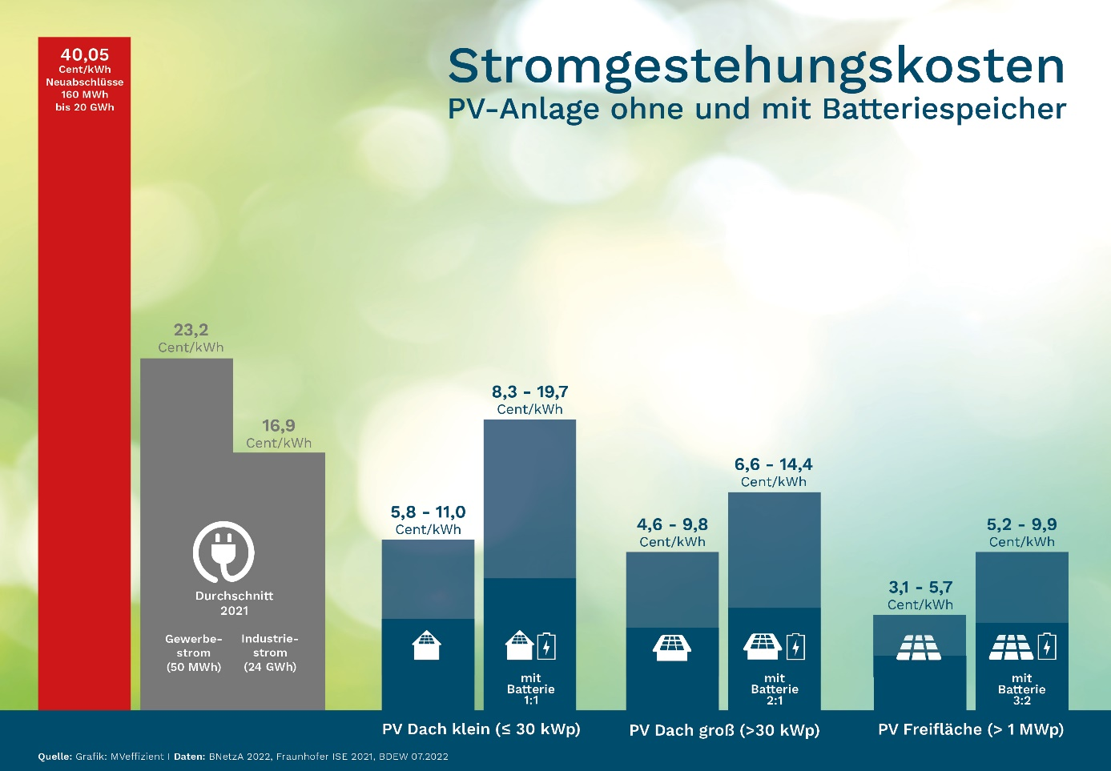

*BU: Stromerzeugungskosten je Kilowattstunde mit der eigenen Photovoltaikanlage mit und ohne Speicher im Vergleich zum Strompreis des Versorgers (Abbildung: LEKA MV)*

**Über die Landesenergie- und Klimaschutzagentur Mecklenburg-Vorpommern GmbH**

Die Landesenergie- und Klimaschutzagentur Mecklenburg-Vorpommern GmbH (LEKA MV) mit Standorten in Stralsund, Schwerin und Neustrelitz wurde 2016 gegründet, um die Energiewende in Mecklenburg-Vorpommern voranzutreiben. Damit Strom und Wärme künftig größtenteils aus erneuerbaren Energien bezogen und der Ausstoß von Treibhausgasen auf ein Minimum reduziert werden, zeigt LEKA MV wie öffentliche Einrichtungen, Unternehmen sowie Privatpersonen achtsam mit Ressourcen umgehen können. Dabei stehen für die insgesamt 13 Mitarbeiter Themen wie die Akzeptanz erneuerbarer Energien, Energieeffizienz in Unternehmen, Klimaschutz in Kommunen und das Umweltbewusstsein jedes Einzelnen im Fokus.

**Über die Kampagne MVeffizient**

MVeffizient ist die Kampagne für mehr Energieeffizienz in Mecklenburg-Vorpommern und wird von der Landesenergie- und Klimaschutzagentur Mecklenburg-Vorpommern GmbH (LEKA MV) im Auftrag des Ministeriums für Klimaschutz, Landwirtschaft, ländliche Räume und Umwelt durchgeführt. Insgesamt informieren drei Mitarbeiter und Mitarbeiterinnen Firmen rund um die Themen Energieeffizienz und mögliche Energieeinsparmaßnahmen. Die Kampagne wird bis Dezember 2022 durchgeführt und mit Mitteln aus dem Europäischen Fonds für Regionale Entwicklung (EFRE) gefördert. Weitere Infos unter: [www.mv-effizient.de](https://deref-web.de/mail/client/2mzr8w2Oq0I/dereferrer/?redirectUrl=http%3A%2F%2Fwww.mv-effizient.de).

Fotos und Text stehen unter folgendem Link zum Download zur Verfügung: <https://www.mv-effizient.de/presse/pressemitteilungen/> bzw. [www.mv-effizient.de/presse/pressematerial/](http://www.mv-effizient.de/presse/pressematerial/)

**Pressekontakt:**

Landesenergie- und Klimaschutzagentur Mecklenburg-Vorpommern GmbH

Peter Täufel

Freier Mitarbeiter Pressearbeit

Hauptstr. 43

23996 Bad Kleinen

E-Mail: Leokor@web.de

Tel: 0173 - 3525782